Odpowiednia przyczepność w zimie, godna zaufania wydajność

Opony Nokian Weatherproof All-Weather – bezpieczeństwo i komfort jazdy przez okrągły rok
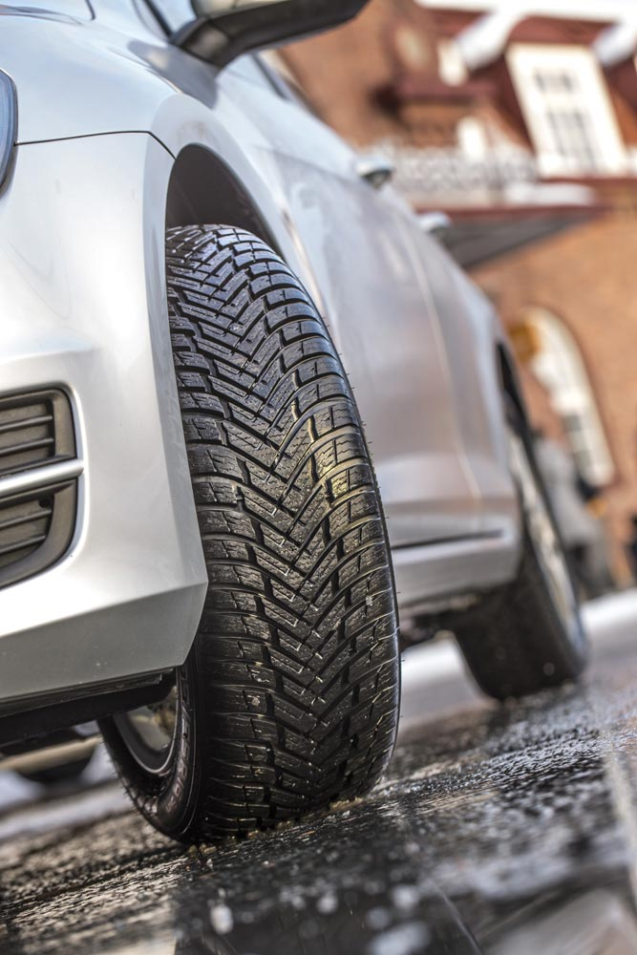
Nowa seria wysokowydajnych opon zimowych Nokian Weatherproof zakończy tak nielubianą przez kierowców wymianę opon każdej wiosny i jesieni. To doskonały przykład rewolucyjnej koncepcji All-Weather firmy Nokian Tyres, który łączy w sobie niezawodne bezpieczeństwo w zimie oraz precyzyjną stabilność jazdy i pewne prowadzenie opon letnich marki Nokian. Wysokiej jakości innowacje od producenta opon z najbardziej wysuniętego na północ miejsca na świecie gwarantują, że opony z serii Nokian Weatherproof zapewnią komfortową jazdę przez cały rok.
Oferująca liczne atuty rodzina produktów Nokian Weatherproof jest przeznaczona dla kierowców, którzy oczekują bezpieczeństwa na śniegu i błocie pośniegowym, a jednocześnie wydajnej i niewymagającej wysiłku jazdy w okresie letnim. Produkty z serii Nokian Weatherproof oferują solidne osiągi na drogach i ulicach krajów Europy Środkowej i występują w rozmiarach przystosowanych do współczesnych samochodów osobowych, SUV-ów i samochodów typu van. Wszystkie rozmiary są opatrzone symbolem śnieżynki (3PMSF), który informuje, że zostały oficjalnie zatwierdzone do użytku w zimie.
Szeroki wybór rozmiarów dla samochodów osobowych obejmuje pełny zakres od 13 do 18 cali. Oferta przeznaczona do cięższych SUV-ów obejmuje rozmiary od 16 do 18 cali. Indeksy prędkości dla tej nowoczesnej serii produktów przeznaczonych do całorocznego użytku to T, H i V. Duża część rozmiarów ma oznaczenie XL, które informuje o najwyższej możliwej nośności. Oferta dla pojazdów dostawczych i typu van obejmuje rozmiary od 14 do 16 cali (indeks prędkości N, R i T). Opona Nokian Weatherproof C występuje w różnych rozmiarach i z różnym bieżnikiem przeznaczonym dla większych pojazdów i lżejszych ładunków.
Nowa seria opon Nokian Weatherproof stanowi najbardziej obszerną gamę produktów na rynku w segmencie All-Weather. Opony Nokian Weatherproof trafią do sprzedaży jesienią 2015 roku. Najważniejszym rynkiem dla tych nowych produktów będzie Europa Środkowa.
Bezpieczne zimą, precyzyjne latem
Odnosząca sukcesy koncepcja Nokian All-Weather, pochodząca od producenta opon z najbardziej wysuniętego na północ miejsca na świecie, obejmuje swoim zasięgiem rynek europejski. Polega ona na oferowaniu funkcjonalnego rozwiązania kierowcom, którzy chcą skończyć z sezonową wymianą opon, zachowując maksymalne bezpieczeństwo na mokrych, zaśnieżonych lub pokrytych błotem pośniegowym drogach przez cały rok.
W nowej serii produktów można dostrzec i poczuć doświadczenie firmy Nokian Tyres w zakresie konstrukcji opon i mieszanek gumy. Innowacyjny rozwój produktu wymagał także tysięcy godzin testów na torze testowym producenta opon z najbardziej wysuniętego na północ miejsca na świecie, położonym w Ivalo, na północ od koła podbiegunowego. Doskonałe parametry jazdy latem zostały ostatecznie określone po poddaniu opon Nokian Weatherproof surowym testom na szybkich torach w Niemczech i Hiszpanii.
- Nokian Weatherproof to uniwersalna opona zimowa o doskonałej przyczepności. Z drugiej strony jest to także opona letnia, która oferuje precyzyjne toczenie w gorącym sezonie letnim. Według naszych testów, produkty z serii Nokian Weatherproof są o wiele bezpieczniejsze i bardziej wszechstronne niż typowe opony całoroczne. Symbol śnieżynki oznacza również, że opona jest odpowiednia i oficjalnie zatwierdzona do użytku w zimie – mówi Olli Seppälä, kierownik ds. rozwoju produktu w firmie Nokian Tyres.
Kanały między centralnymi klockami – doskonała przyczepność na śniegu, skuteczna ochrona przed slushplaningiem
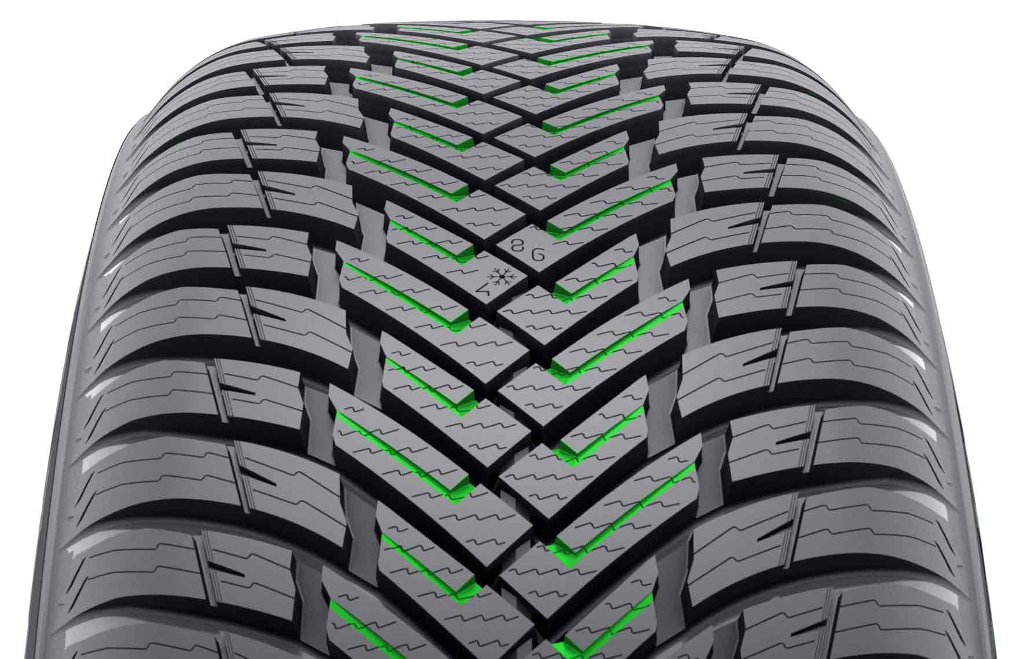
Każdy milimetr agresywnej rzeźby bieżnika wytrzymałej i wysokowydajnej opony Nokian Weatherproof spełnia określone zadanie. Stromą geometrię powierzchni części środkowej oraz duże klocki bieżnika poddano starannej optymalizacji, aby zapewnić doskonałą przyczepność na mokrych i zaśnieżonych drogach. Przypominające kształtem ostrze siekiery klocki klinowe bieżnika gwarantują pewne trzymanie się pokrytej śniegiem drogi. Twarde lamele i stopniowane klocki bieżnika zwiększają przyczepność krawędzi, dodatkowo ją poprawiając. Elementy klinowe między klockami środka i barku opony wzmacniają poczucie precyzyjnego prowadzenia i zapewniają gruntownie sprawdzoną, doskonałą przyczepność na śniegu.
Głębokie i otwarte kanały między centralnymi klockami zwiększają przyczepność w ekstremalnych warunkach zimowych. Kanały te zachowują także pełną skuteczność w mokrych warunkach. Skutecznie wypychają wodę i błoto pośniegowe spomiędzy opony i drogi, efektywnie chroniąc przed slushplaningiem i aquaplaningiem. Doskonałe właściwości zapobiegające zjawisku aquaplaningu zostały uzupełnione przez stylowe polerowane rowki, które przyspieszają odprowadzanie wody i błota pośniegowego.
Stabilność jazdy, przyczepność i trwałość bez względu na temperaturę
Jak wynika z testów, opony Nokian Weatherproof cechuje lekkie i precyzyjne toczenie, nawet na suchym, spalonym słońcem asfalcie. Sztywne klocki barku opony zapewniają stabilność prowadzenia również przy wysokich prędkościach i gwarantują, że nowa opona hamuje równie łatwo i szybko także na mokrych drogach.
Największym wyzwaniem, jeśli chodzi o opracowanie materiału, były ekstremalne zmiany temperatury, od kilkudziesięciu stopni poniżej zera po fale palącego upału. Mieszanka bieżnika opon Nokian Weatherproof została przystosowana do zmiennych warunków. Wspaniale sprawdza się w szerokim zakresie temperatur i jest odporna na intensywne zużycie nawet w czasie letnich upałów. W zimie opony zapewniają najlepszą przyczepność przy temperaturach w okolicach zera i nieco niższych. Mieszanka nowej generacji na bazie krzemionki zapewnia także dobrą przyczepność na mokrej nawierzchni i niski opór toczenia, co zmniejsza zużycie paliwa.
Nowa opona Nokian Weatherproof SUV – stabilność szyta na miarę do samochodów typu SUV
Bieżnik wytrzymałego modelu opony SUV wyposażono w kilka efektywnych innowacji. W barku opony, między klockami bieżnika, zaprojektowano specjalne usztywnienie, aby zwiększyć jego sztywność. Usztywnienie poprawia precyzję i stabilność, zwłaszcza na suchej nawierzchni. Nowa opona Nokian Weatherproof SUV bezproblemowo i pewnie przenosi duże obciążenia kół, doskonale sobie radząc na lodzie, śniegu, na „czarnych” drogach, a nawet na zdradzieckim błocie pośniegowym. Mieszanka bieżnika jest jeszcze sztywniejsza niż w modelu dla samochodów osobowych, co zapewnia uczucie wyjątkowo dokładnego prowadzenia.
Starannie wybrane i przetestowane rozwiązania konstrukcyjne czynią oponę Nokian Weatherproof zrównoważonym elementem nośnym. Ciaśniejszy splot nylonowych pasków w strefie barku usztywnia stalową konstrukcję pasa i ogranicza ruch klocków bieżnika. Można to poczuć po precyzyjnym prowadzeniu podczas pokonywania zakrętów lub zmiany pasa z dużą szybkością.
Wskaźnik zużycia bieżnika – dokładna informacja o stanie opony
Wskaźniki pozycji i ciśnienia w polu informacyjnym na ścianie bocznej opony Nokian Weatherproof zwiększają bezpieczeństwo i komfort użytkownika w sezonie zimowym. Obszar informacyjny umożliwia zapisanie prawidłowego ciśnienia w oponach i ich pozycji podczas wymiany. Bezpieczeństwo zostało dodatkowo zwiększone przez dodanie nowej sekcji, w której można zapisać moment dokręcania śrub w felgach aluminiowych.
Na powierzchni bieżnika umieszczono znany z poprzedniej wersji, opatentowany przez firmę Nokian Tyres wskaźnik zużycia bieżnika (DSI). Liczby na środkowej powierzchni opony wskazują pozostałą głębokość głównego rowka bieżnika. Symbol śnieżynki zimowego wskaźnika bezpieczeństwa (WSI) pozostaje widoczny do głębokości rowka wynoszącej cztery milimetry. Gdy ulegnie starciu, w trosce o bezpieczeństwo kierowca powinien zakupić nowe opony zimowe.

Nokian Weatherproof – nie tylko na cztery pory roku
- Niezrównane na śniegu, wspaniała przyczepność nawet na mokrej nawierzchni
- Solidna wysoka wydajność przez cały rok
- Niezwykła stabilność i komfort jazdy

Główne innowacje:
Szyta na miarę część środkowa. Doskonała przyczepność w zimie. Stromą geometrię powierzchni części środkowej poddano starannej optymalizacji, aby zapewnić doskonałą przyczepność na mokrych i zaśnieżonych drogach. Przypominające kształtem ostrze siekiery klocki klinowe bieżnika gwarantują pewne trzymanie się pokrytej śniegiem drogi. Twarde lamele i stopniowane klocki bieżnika zwiększają przyczepność krawędzi, dodatkowo ją poprawiając. Elementy klinowe między środkowymi i bocznymi klockami wzmacniają poczucie precyzyjnego prowadzenia i zapewniają doskonałą przyczepność na śniegu.
Kanały między centralnymi klockami. Doskonała przyczepność, skuteczna ochrona przed slushplaningiem. Głębokie i otwarte kanały między centralnymi klockami zwiększają przyczepność w ekstremalnych warunkach zimowych. Kanały skutecznie wypychają wodę i błoto pośniegowe spomiędzy opony i drogi, efektywnie chroniąc przed slushplaningiem i aquaplaningiem.
Mieszanka gumy w oponach Nokian Weatherproof. Bezpieczeństwo i trwałość szyte na miarę. Mieszanka bieżnika jest przystosowana do zmiennych warunków – wspaniale sprawdza się w szerokim zakresie temperatur i jest odporna na intensywne zużycie nawet w czasie letnich upałów. W zimie opony zapewniają najlepszą przyczepność przy temperaturach w okolicach zera i nieco niższych. Mieszanka nowej generacji na bazie krzemionki zapewnia także dobrą przyczepność na mokrej nawierzchni i niski opór toczenia, co zmniejsza zużycie paliwa.
Sztywność. Zrównoważona i stabilna jazda. W barku opony Nokian Weatherproof SUV zaprojektowano specjalne usztywnienie, aby zwiększyć jego sztywność. Usztywnienie poprawia precyzję i stabilność, zwłaszcza na suchej nawierzchni.
Polerowane rowki. Bezpieczeństwo na mokrych oraz pokrytych błotem pośniegowym drogach. Polerowane rowki ułatwiają odprowadzanie śniegu i błota pośniegowego.

Nokian All-Weather – opony zimowe, których można używać przez cały rok

Opony Nokian All-Weather, podobnie jak opony Nokian Weatherproof, oferują bezpieczeństwo zastrzeżone dla opon zimowych oraz stabilność i prowadzenie opon letnich. Cechuje je wytrzymałość i można ich używać przez okrągły rok.
Zaśnieżone, mokre lub pokryte błotem pośniegowym drogi

W odróżnieniu od opon całorocznych, opona Nokian Weatherproof jest opatrzona symbolem śnieżynki (3PMSF), który informuje, że spełnia ona wszystkie wymogi stawiane oponom zimowym. Właściwie opona Nokian Weatherproof została zaprojektowana jako wysokowydajna opona zimowa do użytku przez okrągły rok. Pozostaje elastyczna w niskich temperaturach, zapewniając dobrą przyczepność na śniegu i precyzyjne hamowanie na lodzie dzięki mieszance gumy naturalnego pochodzenia, wykonanej z krzemionki i oleju rzepakowego (canola). Ponadto, opona Nokian Weatherproof skutecznie chroni przed aquaplaningiem i oferuje krótką drogę hamowania na mokrej nawierzchni.
Suche nawierzchnie

Opona Nokian Weatherproof zapewnia doskonałe prowadzenie na „czarnym” asfalcie, a także podczas wiosennych opadów deszczu czy zimowych zamieci śnieżnych. Oferuje wyjątkową stabilność i przyczepność, nawet przy wysokich prędkościach na suchych nawierzchniach.

Całoroczna

Bez względu na temperaturę, a nawet styl jazdy, każdy doceni doskonałe właściwości jezdne opony Nokian Weatherproof. Opona na każde warunki pogodowe oferuje pierwszorzędne bezpieczeństwo i oszczędność.

Dodatkową zaletą jest wysoka trwałość bieżnika, będąca częściowo zasługą zawartych w mieszance naturalnych olejów zwiększających odporność na rozerwanie. Tak wytrzymały bieżnik pozwoli pokonywać wiele kilometrów przez cały rok. Niski opór toczenia opony Nokian Weatherproof przekłada się na mniejsze zużycie paliwa i niższą emisję CO₂.
http://www.nokiantyres.pl/
Sieć serwisów samochodowo-oponiarskich Vianor należąca do firmy Nokian Tyres:
http://vianor.pl/

Redakcja: dr Falk Köhler

Zdjęcia produktu:
www.nokiantyres.com/NokianWeatherproof

Więcej informacji:
Nokian Tyres – pierwsza opona zimowa świata z oceną energooszczędności A
http://youtu.be/Wo4omb0Eil4
Nokian Tyres przedstawia pierwszą oponę zimową bez kolców z kolcami
http://www.nokiantyres.pl/o-firmie/informacje/nokian-tyres-przedstawia-pierwsza-opone-zimowa-bez-kolcow-z-kolcami/

Sezon zimowy 2014: Ponad 40 zwycięstw opon zimowych Nokian w testach
www.nokiantyres.com/innovation/test-success/
Centrum testowe Ivalo – białe piekło
http://youtu.be/UEGUTw7KHxE

Nowy rekord świata: uzyskując prędkość 335,71 km/h opony Nokian są najszybsze na lodzie
http://www.nokiantyres.pl/o-firmie/informacje/nowy-rekord-swiata-uzyskujac-predkosc-335-71-km-h-opony-nokian-sa-najszybsze-na-lodzie/

Jak wynaleziono pierwszą oponę zimową na świecie?
http://www.nokiantyres.pl/o-firmie/o-nas/historia/jak-powstala-pierwsza-na-swiecie-opona-zimowa/

Tak zmieniała się opona zimowa - porównanie pierwszej na świecie opony zimowej z najnowocześniejszą oponą bezkolcową
http://www.nokiantyres.pl/o-firmie/o-nas/historia/tak-zmieniala-sie-opona-zimowa/

Firma Nokian Tyres to światowy lider w zakresie opon zimowych, wielokrotny zwycięzca testów, wynalazca opon zimowych, rekordzista świata i lider innowacji

Firma Nokian Tyres jako wiodący na świecie specjalista w zakresie opon zimowych, wielokrotny zwycięzca testów i wynalazca opon zimowych, oferuje najbezpieczniejsze opony do jazdy w warunkach nordyckich. Wysoką jakość innowacyjnych opon Nokian z Finlandii już od 80 lat można odczuć szczególnie podczas jazdy po śniegu, lodzie, w surowym klimacie, a także w trudnych warunkach drogowych. Opony zimowe Nokian ustanawiają nowy światowy rekord Guinessa maksymalnej prędkości samochodu na lodzie — 335,713 km/h, zyskując przy tym miano najszybszych! Jako lider innowacji, firma Nokian Tyres zaprezentowała pierwsze opony zimowe wyposażone w kolce wysuwane po wciśnięciu przycisku, aby zwiększyć przyczepność opony.

Poza tym Nokian oferuje również opony zaprojektowane specjalnie dla polskich warunków pogodowych i dużych prędkości jazdy po autostradach. Opony Nokian są bardzo bezpieczne, przyjazne dla środowiska i pozwalają na oszczędność paliwa. Firma jest numerem 1, jeśli chodzi o rozpoznawalność marki i uznanie jej wartości w Skandynawii oraz Rosji; cechuje ją nietypowy, pozytywny image.

Opony zimowe Nokian WR okazały się najlepsze w testach, a także zanotowały wiele innych sukcesów

Opony zimowe Nokian NR zostały zoptymalizowane do warunków w Polsce, zwyciężyły w licznych testach i zanotowały wiele innych sukcesów. Opony zimowe Nokian WR D3 zwyciężyły w teście opon zimowych 2014 magazynu „Auto Bild”, otrzymując najlepszą ocenę „wzorowe”. Niezawodne właściwości jezdne i krótkie drogi hamowania zasłużyły na najlepszą ocenę 2+ na śniegu. Opony zimowe Nokian uzyskały najlepsze noty także w testach przeprowadzonych w roku 2014 przez Auto Club Europa ACE, GTÜ, „Auto Bild allrad”, „OFF ROAD” i ARBÖ. Także w tych testach fińskie opony uzyskały oceny „wzorowe” i „szczególnie godne polecenia”.

W tym roku opony Nokian wygrały ponad 40 testów opon zimowych w magazynach motoryzacyjnych w Niemczech i Europie, potwierdzając tym samym dobry wizerunek skandynawskiej marki Premium.

Opony Nokian uzyskały ocenę „dobrą” w teście opon letnich 2014 niemieckiego automobilklubu ADAC oraz niemieckiej organizacji konsumenckiej Stiftung Warentest, a także zwyciężyły w teście przeprowadzonym przez magazyn „OFF ROAD”

Opony letnie Nokian wielokrotnie wygrywały w testach, oferują wysokie bezpieczeństwo i oszczędzają paliwo. Opony letnie Nokian Line uzyskały najlepszą ocenę „dobrą” w teście opon letnich 2014 niemieckiego automobilklubu ADAC oraz niemieckiej organizacji konsumenckiej Stiftung Warentest i znalazły się w czołówce, zyskując miano „szczególnie godnych polecenia”. Tym samym odniosły podwójne zwycięstwo w dwóch najczęściej kupowanych rozmiarach opon dla samochodów kompaktowych i klasy średniej oraz dla małych samochodów.

Opona Nokian Z SUV zwyciężyła w teście dużych opon letnich SUV 2014, przeprowadzonym przez niemiecki magazyn „OFF ROAD”, uzyskując najlepszą ocenę „SZCZEGÓLNIE GODNA POLECENIA”, a także w teście magazynu „SUV MAGAZIN”.

W 121 testach przeprowadzonych od jesieni 2011 do wiosny 2014 roku opony Nokian 70 razy zwyciężyły lub znalazły się w czołówce, a 51 razy otrzymały ocenę dobrą lub szczególnie godne polecenia” – i to tylko w Europie Środkowej.

Większe bezpieczeństwo dzięki innowacjom: Zimowy wskaźnik głębokości bieżnika z symbolem śnieżynki i wskaźnik głębokości bieżnika z ostrzeżeniem przed aquaplaningiem

Zimowy wskaźnik głębokości bieżnika w oponach zimowych Nokian WR, oznaczony symbolem śnieżynki, podaje głębokość bieżnika na skali od 8 do 4 milimetrów. Symbol śnieżynki jest widoczny do głębokości bieżnika wynoszącej 4 milimetry. Kiedy symbol ten przestaje być widoczny, należy wymienić opony zimowe na nowe. Na oponach zimowych i letnich rowki muszą być głębokie na przynajmniej 4 milimetry, aby zapewnić wystarczającą przyczepność na śniegu i zapobiec aquaplaningowi na mokrej nawierzchni i na błocie pośniegowym.

Wskaźnik głębokości bieżnika na oponach letnich Nokian podaje kierowcy głębokość bieżnika na skali od 8 do 3. Umieszczony na nim symbol kropli wody ostrzega przed niebezpieczeństwem aquaplaningu. Gdy wysokość bieżnika wynosi cztery milimetry, znak ostrzegawczy zanika, informując w ten sposób, że zagrożenie jest naprawdę poważne. Żaden inny producent opon nie może się pochwalić tym innowacyjnym rozwiązaniem.

Firma Nokian Tyres osiągnęła w 2014 roku obrót na poziomie 1389 milionów euro

Firma Nokian Tyres osiągnęła w 2014 roku obrót na poziomie 1389 milionów euro i zatrudniała ponad 4000 pracowników. W Europie Środkowej Nokian Tyres dysponuje należącymi do koncernu spółkami handlowymi w dziesięciu krajach. Do przedsiębiorstwa należy również sieć serwisów samochodowo-oponiarskich Vianor z 1200 specjalistycznymi zakładami w 27 krajach.

http://www.nokiantyres.pl/
Sieć serwisów samochodowo-oponiarskich Vianor należąca do firmy Nokian Tyres:
http://vianor.pl/

Dalsze informacje:
www.twitter.com/NokianTyresCom
www.youtube.com/NokianTyresCom
www.facebook.com/nokiantyres
www.linkedin.com/company/nokian-tyres-plc
Blok kierowców:
http://hakkapedia.us/blog/en
Blok ekspertów Nokian Tyres:
http://nordictyreblog.com/

Kontakty z prasą:
Dr. Falk Köhler PR
Dr. Falk Köhler
Tel. +49 40 / 54 73 12 12
Fax +49 40 54 73 12 22
E-mail Dr.Falk.Koehler@Dr-Falk-Koehler.de
www.Dr-Falk-Koehler.de
Ödenweg 59
22397 Hamburg
Niemcy

Egzemplarz okazowy można otrzymać u Dr. Falk Köhler PR

Nokian Tyres Europa
Nokian Tyres s.r.o

V Parku 2336/22

148 00 Praha 4
Czech Republic
Business Director Central Europe Dieter Köppner, Tel. +420 222 507 761,
E-mail dieter.koppner@nokiantyres.com

Technical Customer Service Manager CE Sven Dittmann, Dipl.-Ing., Tel. +49 8143 444 850

E-Mail sven.dittmann@nokiantyres.com

Marketing Manager Lukáš Líbal, Tel. +420 222 507 759

E-Mail lukas.libal@nokiantyres.com
http://www.nokiantyres.pl/

Nokian Tyres Finnland, siedziba główna
Nokian Tyres plc
Pirkkalaistie 7
P.O.Box 20
37101 Nokia
Finland
Development Manager Juha Pirhonen, Tel. +358 10 401 7708

E-Mail juha.pirhonen@nokiantyres.com
Technical Customer Service Manager Matti Morri, Tel. +358 10 401 7621

E-Mail matti.morri@nokiantyres.com
Product Manager Central Europe Stéphane Clepkens, Tel. +358 50 462 7536
E-Mail stephane.clepkens@nokiantyres.com
http://www.nokiantyres.pl/

